Комплекс мер по развитию
функциональной грамотности обучающихся
Республики Татарстан на 2021-2022 учебный год

Казань
сентябрь – 2021

- Введение

О состоянии функциональной грамотности обучающихся
Республики Татарстан

В Указе Президента Российской Федерации В.В. Путина от 21 июля 2020 года № 474 «О национальных целях развития Российской Федерации на период до 2030 года» сформулирована приоритетная цель: обеспечение глобальной конкурентоспособности российского образования, вхождение России в число 10 ведущих стран мира по качеству общего образования.
Очевидно, что конкурентоспособность страны определяется на основе анализа широкого ряда показателей.
Так, в настоящее время разработаны и внедрены 3 вида мониторингов субъектов Российской Федерации по качеству образования.
Прежде всего, это сводный рейтинг Рособрнадзора по качеству школьного образования, который проводится 1 раз в год, состоит из 3 частей (результаты обучения; практикоориентированность школьного образования; управление системой школьного образования) и 12 показателей. В этом рейтинге Республика Татарстан занимает 22 место.
Важен также мониторинг системы оценки механизмов управления качеством образования, который рассматривает механизмы управления качеством образования и механизмы управления качеством образовательной деятельности, проводится 2 раза в год. Здесь отмечается 8 направлений (систем). Республика Татарстан занимает 13 место.
Важен также мотивирующий мониторинг, который проводится совместно Министерством просвещения и Рособрнадзором. Он проводится 1 раз в год, состоит из трех частей: показатели создания условий для достижения результатов; показатели достижения образовательных и воспитательных результатов и показатели организации рабочих процессов. В данном мониторинге 52 показателя.
Среди показателей конкурентоспособности наших школьников особое место занимают результаты международных сравнительных исследований (PISA, PIRLS, TIMSS).
Ключевым показателем успешности вхождения Российской Федерации, в том числе и Республики Татарстан, в десятку мировых лидеров является результативность российской школы в формировании функциональной грамотности школьников (читательской, естественнонаучной, математической, цифровой, финансовой грамотности, креативного мышления, глобальных компетенций). Международное экспертное сообщество уделяет особое внимание первым трем составляющим функциональной грамотности:
читательской грамотности:
способность человека понимать и использовать письменные тексты, размышлять о них и заниматься чтением для того, чтобы достигать своих целей, расширять свои знания и возможности, участвовать в социальной жизни

математической грамотности:
способность индивидуума формулировать, применять и интерпретировать математические знания в разнообразных контекстах

и естественнонаучной грамотности:
способность человека занимать активную гражданскую позицию по вопросам, связанным с естественными науками, и его готовность интересоваться естественнонаучными идеями

Руководители стран – экономических лидеров, политики, ученые, деловые круги пристально следят за результатами международных исследований, так как функциональная грамотность представляет собой активную составляющую человеческого капитала, движущую силу социально-экономического, культурного развития общества, фактор личностного и социального благополучия граждан. Международная общественность пришла к пониманию того факта, что с принятием развития функциональной грамотности школьников как одной из приоритетных целей системы общего образования школа становится в ряд очевидных и действенных факторов формирования человеческого капитала.

Россия участвует в сравнительных исследованиях оценки качества образования с 90-х годов в рамках проектов, осуществляемых Международной ассоциацией по оценке учебных достижений (далее – IEA) и Организацией экономического сотрудничества и развития (далее - OЭCР).
Последнее исследование PISA проводилось в 2018 году.

Исследование PISA-2018

Международный центр | Организация экономического сотрудничества и развития (ОЭСР)
Количество стран-участниц | 79 стран мира
Выборка Российской Федерации | 10153 обучающихся 15-ти летнего возраста  265 образовательных организаций  43 региона Российской Федерации
Основное направление данного цикла | Читательская грамотность

Инновационное направление исследования PISA-2018: глобальные компетенции.
Особенность проведения исследования PISА-2018 в Российской Федерации заключалась в том, что для трех отдельных регионов была сформирована отдельная дополнительная выборка. Таким образом, РФ получила отдельные данные по основной выборке РФ, а также по трем отдельным регионам: Московская область, Республика Татарстан и г. Москва.

Регион | Дополнительная выборка исследования PISA-2018
Московская область | 2614 учащихся 15-летнего возраста  61 образовательная организация Московской области
Республика Татарстан | 5816 учащихся 15-ти летнего возраста  239 образовательных организаций Республики Татарстан
г. Москва | 151 образовательная организация

Количество участников |  | Выборка
 |  | Россия |  | Республика Татарстан |  | Московская область
 |  | Кол-во | % по столбцу | Кол-во | % по столбцу | Кол-во | % по столбцу
Количество участников в ОО | Менее 5 участников | 21 | 8,0% | 37 | 15,5% | 1 | 1,6%
Количество участников в ОО | Более 5 участников | 242 | 92,0% | 202 | 84,5% | 60 | 98,4%
Количество участников в ОО | 1-10 | 47 | 17,9% | 80 | 33,5% | 4 | 6,6%
Количество участников в ОО | 11-20 | 27 | 10,3% | 24 | 10,0% | 6 | 9,8%
Количество участников в ОО | 21-30 | 27 | 10,3% | 18 | 7,5% | 9 | 14,8%
Количество участников в ОО | 31-42 | 162 | 61,6% | 117 | 49,0% | 42 | 68,9%

Данные, полученные в ходе исследований PISA-2018 года, позволили обнаружить отрицательную динамику показателей российских обучающихся по всем оцениваемым позициям. Так, средний балл российских обучающихся по естественнонаучной грамотности в 2018 году составил лишь 478 баллов (33 место в рейтинге ОЭСР). Этот показатель вновь вернул нас до результатов, которые Российская Федерация достигла в 2009 году. По сравнению с предыдущим циклом исследования, проведенным в 2015 году, потеря позиций по математической грамотности составила 6 баллов (30 место в рейтинге ОЭСР, 488 баллов). По читательской грамотности российские школьники в 2018 году показали результаты, сопоставимые с показателями 2012 года - 479 баллов (31 место в рейтинге ОЭСР). В соответствии с данными Федерального института оценки качества образования (далее – ФИОКО) и Института стратегии развития образования Российской академии образования по этому показателю Россия спустилась на 16 позиций ниже, чем в 2015 году.

Читательская  грамотность | Математическая грамотность | Естественнонаучная грамотность
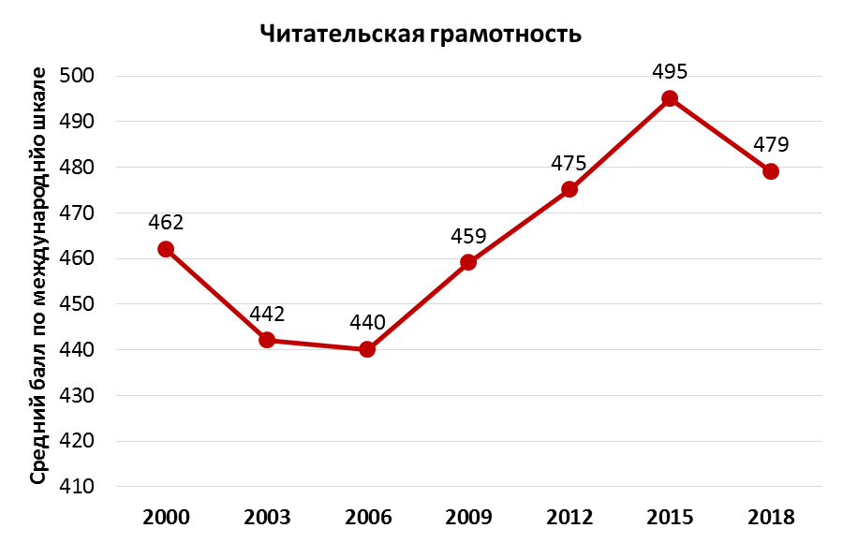 | 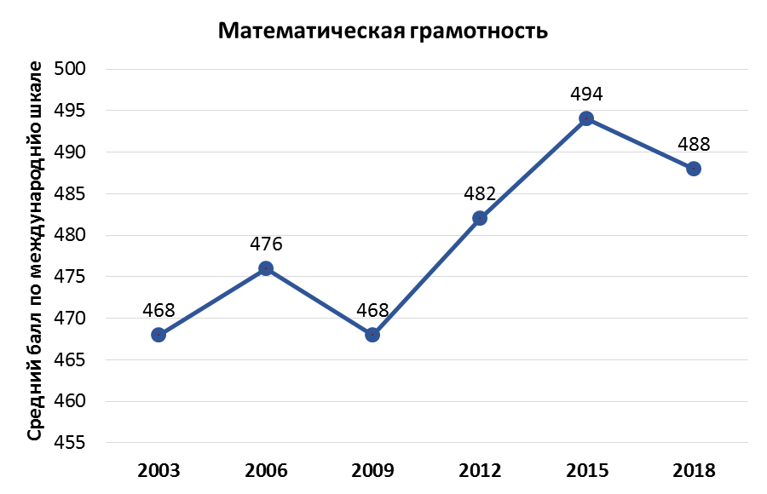 | 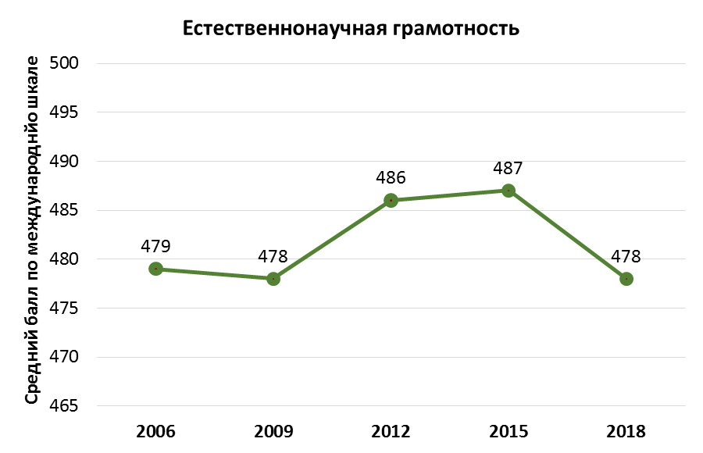

Результаты школьников Республики Татарстан оказались ниже среднестатистического уровня по Российской Федерации

Направление исследования | Место РФ среди других  стран-участниц  (по количеству баллов) | Количество баллов РФ  (по 1000-балльной шкале) | Место Республики Татарстан среди других  стран-участниц  (по количеству баллов) | Количество баллов Республики Татарстан  (по 1000-балльной шкале)
Естественнонаучная грамотность | 33 | 478 | 41 | 464
Математическая грамотность | 30 | 488 | 38 | 475
Читательская грамотность | 31 | 479 | 41 | 463

В то же время в этих исследованиях с большим отрывом лидирует Китай, Сингапур, Эстония.
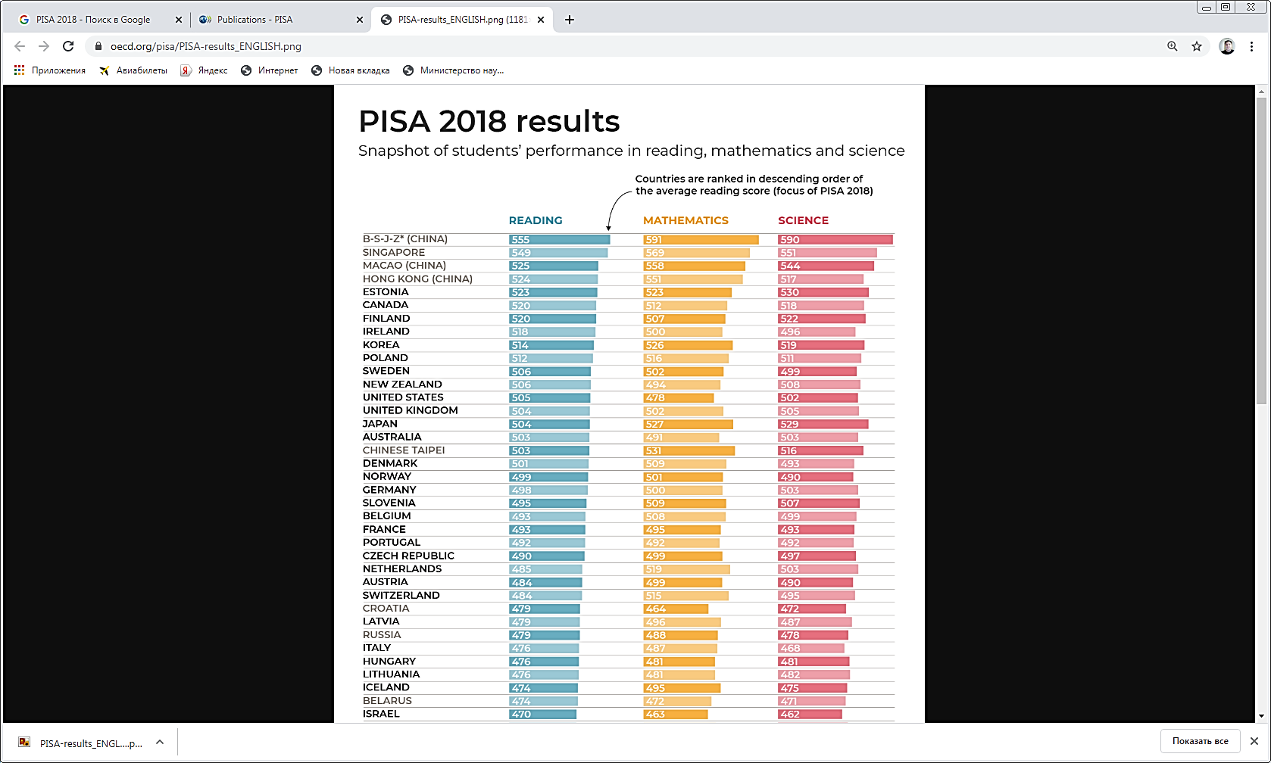
https://www.oecd.org/pisa/publications/pisa-2018-results.htm

Результаты исследования PISA-2018 в сравнении РТ/РФ
Направление исследования | Количество баллов PISA |  |  | Место страны с учётом стандартного отклонения.
Направление исследования | по всем странам | РФ | РТ | РФ | РТ
Естественнонаучная грамотность | 458 | 478 | 457 | 30-37 | 42-44
Математическая грамотность | 459 | 488 | 475 | 27-35 | 37-39
Читательская грамотность | 453 | 479 | 459 | 26-36 | 39-41

Результаты исследования PISA-2018 по РТ
По типам общеобразовательных организаций:

Тип ОО | Кол-во ОО | Кол-во участников PISA 2018 | Балл (Читательская грамотность) | Балл (Математическая грамотность) | Балл (Естественно-научная грамотность)
Гимназия,  лицей | 42 | 1487 | 502 | 508 | 494
ООШ, СПО | 47 | 259 | 443 | 467 | 443
СОШ | 125 | 3155 | 448 | 465 | 449
СОШ с УИОП | 25 | 915 | 474 | 485 | 468
Общий итог | 239 | 5816 | 459 | 475 | 457
Распределение участников по уровням функциональной грамотности (Читательская грамотность)
Уровни функциональной грамотности | Тип ОО |  |  |  | Общий итог
Уровни функциональной грамотности | Гимназия, лицей | ООШ, СПО | СОШ | СОШ с УИОП | Общий итог
1 | 20 | 52 | 353 | 37 | 462
2 | 453 | 175 | 2136 | 323 | 3087
3 | 830 | 28 | 659 | 555 | 2072
4 | 184 |  | 7 |  | 191
Общий итог | 1487 | 259 | 3155 | 915 | 5816

Распределение участников по уровням функциональной грамотности

(Математическая грамотность)
Уровни функциональной грамотности | Тип ОО |  |  |  | Общий итог
Уровни функциональной грамотности | Гимназия, лицей | ООШ, СПО | СОШ | СОШ с УИОП | Общий итог
1 |  | 38 | 176 |  | 214
2 | 364 | 148 | 2242 | 360 | 3114
3 | 858 | 72 | 685 | 549 | 2164
4 | 225 | 1 | 52 | 6 | 284
5 | 40 |  |  |  | 40
6
Общий итог | 1487 | 259 | 3155 | 915 | 5816

Распределение участников по уровням функциональной грамотности (Естественнонаучная грамотность)
Уровни функциональной грамотности | Тип ОО |  |  |  | Общий итог
Уровни функциональной грамотности | Гимназия, лицей | ООШ, СПО | СОШ | СОШ с УИОП | Общий итог
1 | 20 | 51 | 272 |  | 343
2 | 601 | 171 | 2488 | 507 | 3767
3 | 780 | 37 | 395 | 408 | 1620
4 | 86 |  |  |  | 86
Общий итог | 1487 | 259 | 3155 | 915 | 5816

В исследовании PISA результаты России существенно ниже, что может объясняться, в том числе тем, что система математического и естественнонаучного образования в нашей стране преимущественно ориентирована на формирование теоретических знаний, в то время как страны-лидеры в последние десятилетия особое внимание уделяют вопросам межпредметной интеграции и применению знаний в практических ситуациях.

Результаты PISA-2018 наглядно показывают, что школьное образование в Российской Федерации и Республике Татарстан нуждается в принятии безотлагательных эффективных решений, в том числе глубокой модернизации кадровой, финансово-экономической, учебно-материальной и информационно-методической базы развития функциональной грамотности школьников.

Утвержден приказом Министерства образования и науки Республики Татарстан
от ___ сентября 2021 года № ____________

Комплекс мер по развитию функциональной грамотности обучающихся
Республики Татарстан на 2021-2022 учебный год

№ п/п | Наименование мероприятия | Срок  исполнения |  | Ответственные исполнители | Ожидаемый  результат
Раздел 1. Организационно-аналитическое сопровождение реализации «Дорожной карты» по формированию функциональной грамотности обучающихся

1.1 | Создание рабочей группы в рамках деятельности Координационного Совета при Министерстве образования и науки Республики Татарстан (далее - КС) по изучению учебно-методической деятельности в направлении повышения качества знаний школьников и развитию функциональной грамотности (далее - ФГ). | октябрь 2021 |  | Министерство образования и науки Республики Татарстан (далее - МОиН РТ)  Институт развития образования республики Татарстан (далее - ИРО РТ) | Координация работы по повышению качества знаний школьников и развитию ФГ
1.2 | Анализ результатов оценочных процедур всех уровней, в том числе международных сравнительных исследований в части формирования ФГ. Подготовка аналитических отчетов по их результатам. | в течение учебного года |  | МОиН РТ  Республиканский центр мониторинга качества образования (далее – РЦМКО)  ИРО РТ | Аналитические отчеты по результатам исследований; организация методического сопровождения работы педагогов над «западающими темами»
1.3 | Подготовка аналитических сборников по результатам федеральных и региональных оценочных процедур. Организация и проведение совещаний с руководителями муниципальных органов управления образованием по итогам проведенных процедур. | в течение учебного года |  | МОиН РТ  РЦМКО  ИРО РТ | Аналитические сборники; разработка адресных дорожных карт по повышению качества образования
1.4 | Организация и проведение заседаний КС по изучению учебно-методической деятельности в районах с низкими образовательными результатами | октябрь 2021  декабрь 2021  февраль 2022  апрель 2022 |  | МОиН РТ  РЦМКО  ИРО РТ  Центр непрерывного повышения профессионального мастерства педагогических работников (далее - ЦНППМПР) | подведение итогов изучения; разработка дорожных карт
1.5 | Размещение на региональном сайте результатов проведения оценочных процедур различного уровня, в том числе результатов ГИА. Обсуждение данных результатов с широкой общественностью. | в течение учебного года |  | МОиН РТ  РЦМКО  ИРО РТ  ЦНППМПР | обеспечение информационной открытости
1.6 | Организация участия специалистов МОиН РТ и РЦМКО в семинарах-совещаниях на базе ФЦТ, ФИПИ и ФИОКО | в течение учебного года |  | МОиН РТ  РЦМКО  ИРО РТ | повышение квалификации специалистов; ознакомление с нововведениями в системе оценки качества
1.7 | Классификация затруднений школьников по результатам оценочных процедур различного уровня, в том числе по ФГ | в течение учебного года |  | МОиН РТ  РЦМКО  ИРО РТ  ЦНППМПР | подготовка сборников для педагогов по затруднительным для школьников темам по всем предметам
1.8 | Подготовка и выпуск электронных Методических сборников для учителей предметников по вопросам развития ФГ школьников | февраль-апрель 2022 года |  | МОиН РТ  РЦМКО  ИРО РТ  ЦНППМПР | повышение качества обучения школьников в части развития ФГ; методическо сопровождение работы учителей-предметников
1.9 | Разработка модели РСОКО с учетом развития у школьников ФГ. | октябрь 2021 года |  | МОиН РТ  РЦМКО  ИРО РТ | повышение качества школьного образования в РТ; объективное представление о нем на текущий момент
1.10 | Организация участия школьников РТ в следующих независимых процедурах:  - PISA-2021  - НИКО  - ВПР  и др. | октябрь 2021  октябрь -ноябрь апрель 2022  по графику РСОКО |  | МОиН РТ  РЦМКО  ИРО РТ | получение объективных результатов уровня знаний учащихся, в том числе по ФГ
1.11 | Организация проведения учителями самодиагностики уровня функциональной грамотности школьников 8-9 классов (на основании имеющегося инструментария) | в течение учебного года |  | МОиН РТ  РЦМКО  ИРО РТ | организация системной работы по развитию ФГ
1.12 | Организация участия школ республики во Всероссийской командной олимпиаде школьников и их наставников « Учимся для жизни - стремимся в будущее» | по отдельному графику |  | МОиН РТ  РЦМКО  ЦНППМПР | выявление уровня развития ФГ у школьников и наставников; определение лучших и обобщение их опыта
Раздел 2. Разработка и реализация программ дополнительного профессионального образования по формированию готовности педагогических работников развития функциональной грамотности школьников

2.1. | Разработка и реализация программ дополнительного профессионального образования и образовательных модулей, направленных на формирование готовности педагогических работников к развитию читательской грамотности школьников, в том числе по темам:  - «Формирование и оценивание читательской грамотности школьников в контексте международных сопоставительных исследований» (24 часа);  - «Совершенствование качества чтения, математического и естественнонаучного образования в начальной школе в контексте международных сопоставительных исследований» (24 часа);  - «Модернизация деятельности учителя по формированию математической грамотности в контексте международных сопоставительных исследований» (24 часа);  - «Совершенствование профессиональных компетенций учителей естественнонаучных предметов по развитию функциональной грамотности школьников» (24 часа);  - «Формирование и оценка функциональной грамотности школьников» (24 часа);  - «Деятельность учителя по развитию читательской грамотности школьников (математической, естественнонаучной, финансовой грамотности, креативного мышления, глобальных компетенций)» (8 часов);  - «Методы диагностики образовательных достижений школьников по читательской грамотности школьников (математической, естественнонаучной, финансовой грамотности, креативного мышления, глобальных компетенций) в контексте международных сопоставительных исследований» (8 часов);  - «Индивидуальный образовательный маршрут учителя, реализующего программу развития читательской грамотности школьников (математической, естественнонаучной, финансовой грамотности, креативного мышления, глобальных компетенций) школьника» (8 часов) и др. | октябрь 2021 года | МОиН РТ  ИРО РТ  ЦНППМПР |  | формирование готовности педагогических работников к развитию ФГ у школьников
2.2 | Организация и проведение вебинаров, круглых столов, семинаров для педагогических работников по вопросам развития функциональной грамотности школьников | в течение учебного года |  | МОиН РТ  ИРО РТ  ЦНППМПР | профессиональное развитие педагогов в части формирование у школьников ФГ
2.3. | Организация и проведение вебинаров, круглых столов, семинаров для педагогических работников по вопросам развития читательской грамотности школьников, в том числе по темам:  - «Формирование и оценивание читательской грамотности школьников в контексте международных сопоставительных исследований»;  - «Использование цифровых инструментов в формировании читательской грамотности»;  - «Подходы к проектированию заданий для формирования читательской грамотности школьников на основе методологии и инструментария международных исследований PISA»;  - «Внутришкольный контроль читательской грамотности»;  - «Использование цифровых инструментов в формировании читательской грамотности»;  - «Формирование языковой и литературной грамотности младшего школьника» и др. | январь 2021 года – май 2022 года |  | МОиН РТ  ИРО РТ  ЦНППМПР | развитие читательской грамотности школьников
2.4. | Организация и проведение вебинаров, круглых столов, семинаров для педагогических работников по вопросам развития математической грамотности школьников, в том числе по темам:  - «Модернизация деятельности учителя по формированию математической грамотности в контексте международных сопоставительных исследований»;  - «Современные подходы к проектированию урока как основного инструмента развития качества математического и естественнонаучного образования в начальной школе»;  - «Изменение подходов к проектированию урока: практикоориентированные задачи как инструмент формирования функциональной математической грамотности»;  - «Общие подходы к составлению заданий «мягкого мониторинга» по оценке формирования математической грамотности»;  - «Практикум по решению задач с избыточной и с недостающей информацией и ситуационных задач»;  - «Внешняя система оценки качества образования. Математическая грамотность как компонент функциональной грамотности» и др. | январь 2021 года – май 2022 года |  | МОиН РТ  ИРО РТ  ЦНППМПР
2.5. | Организация и проведение вебинаров, круглых столов, семинаров для педагогических работников по вопросам развития естественнонаучной грамотности школьников, в том числе по темам:  - «Совершенствование профессиональной компетенции учителя естественнонаучных предметов по развитию функциональной грамотности школьников»;  - «Использование цифровых инструментов в формировании естественнонаучной грамотности»;  - «Методические приемы формирования компетенции «Понимание особенностей естественнонаучного исследования»;  - «Современные подходы к разработке заданий по развитию естественнонаучной грамотности школьников»;  - «Методика оценки естественнонаучной грамотности школьников» и др. | январь 2021 года – май 2022 года |  | МОиН РТ  ИРО РТ  ЦНППМПР | развитие естественнонаучной грамотности школьников
2.6. | - Организация и проведение вебинаров, круглых столов, семинаров для педагогических работников по вопросам развития финансовой грамотности школьников, в том числе по темам:  - «Организационно-педагогические условия реализации курса по финансовой грамотности в школе»;  - «Финансовая грамотность как элемент новой грамотности: современные способы повышения»;  - «Повышение финансовой грамотности в начальной школе» и др.  - Организация и проведение Республиканской научно-практической конференции «Финансовая грамотность: опыт, проблемы, новые вызовы» (совместно с Отделением — Национальным банком по Республике Татарстан Волго-Вятского главного управления Центрального банка Российской Федерации, ЦНПП МПР).  - Организация и проведение Всероссийского вебинара «Финансовая грамотность в контексте формирования функциональной грамотности школьников» (ЦНПП МПР совместно с Федеральным методическим центром по финансовой грамотности системы общего и среднего профессионального образования ФГАОУ ВО НИУ «Высшая школа экономики»).  - Организация и проведение Конкурса педагогического мастерства «Лучший урок по финансовой грамотности» (ЦНППМПР при поддержке Министерства образования и науки Республики Татарстан совместно с Отделением – Национального банка по Республике Татарстан Волго-Вятского главного управления Центрального банка Российской Федерации, Управлением Федеральной службы по надзору в сфере защиты прав потребителей и благополучия человека по Республике Татарстан, Казанским межрегиональным методическим центром по финансовой грамотности системы общего и среднего профессионального образования КФУ)  - Организация посещения школьниками он-лайн уроков по финансовой грамотности | январь 2021 года – май 2022 года  январь – март 2021 года  июнь 2022 года  по октябрь 2021 года  июнь – октябрь 2022 года  по графику |  | МОиН РТ  ИРО РТ  ЦНППМПР | развитие финансовой грамотности школьников
2.7. | Организация и проведение вебинаров, круглых столов, семинаров для педагогических работников по вопросам развития креативного мышления школьников, в том числе по темам:  - «Современные способы и методики развития творческого мышления младших школьников»;  «Технологии и приёмы развития креативного мышления школьников» и др. | октябрь 2021 года – май 2022 года |  | МОиН РТ  ИРО РТ  ЦНППМПР | развитие креативного мышления школьников
2.8. | Организация и проведение вебинаров, круглых столов, семинаров для педагогических работников по вопросам развития глобальных компетенций школьников, в том числе по темам:  - «Глобальные компетенции: особенности формирования и оценивания»;  - «Педагогические условия, способствующие формированию глобальной компетентности школьников» и др. | октябрь 2021 года – май 2022 года |  | МОиН РТ  ИРО РТ  ЦНППМПР | развитие глобальных компетенций школьников
Раздел3. Формирование системы управления развитием функциональной грамотности школьников

3.1. | На уровне Республики Татарстан:
3.1.1 | Разработка республиканских и муниципальных регламентов по управлению развитием ФГ. Подготовка проектов нормативных правовых актов. Приведение региональной базы НПА и инструктивных материалов в соответствие с требованиями федеральных документов.  Подготовка инструкций и информационных писем. | сентябрь – октябрь 2021 года |  | МОиН РТ  ИРО РТ  ЦНППМПР  РЦМКО | Формирование региональной базы НПА; совершенствование управленческих механизмов
3.1.2. | Республиканский форум «Формирование управленческих команд: «перезагрузка» системы профессионального развития педагогических работников в контексте развития функциональной грамотности школьников» (совместно с ЦНППМПР) | октябрь – декабрь 2021 года |  | МОиН РТ  ИРО РТ  ЦНППМПР  РЦМКО | Профессиональное развитие управленческих команд
3.1.3. | Формирование Территориальных методических объединений по развитию функциональной грамотности по зональному принципу в целях обеспечения координации организационно-педагогической работы, направленной на формирование функциональной грамотности школьников в муниципальных районах Республики Татарстан | октябрь – декабрь 2021 года |  | МОиН РТ  ИРО РТ  ЦНППМПР  РЦМКО | Координация организационно-педагогической работы по формированию ФГ
3.1.4. | Включение программ дополнительного профессионального образования по вопросам развития функциональной грамотности обучающихся в реестр образовательных программ для педагогов и руководителей образовательных организаций | октябрь 2021 года |  | МОиН РТ  ИРО РТ  ЦНППМПР  РЦМКО | Пополнение реестра образовательных программ в части формирования ФГ
3.1.5. | Проведение методических совещаний по вопросам развития функциональной грамотности обучающихся с методистами муниципальных органов управления образованием, образовательных организаций | октябрь – декабрь  2021 года |  | МОиН РТ  ИРО РТ  ЦНППМПР  РЦМКО | Методическое сопровождение формирования ФГ
3.1.6. | Создание в ЦНППМПР Республики Татарстан научно-методической лаборатории по развитию:  - качества чтения, математического и естественнонаучного образования в начальной школе;  - читательской грамотности школьников;  - математической грамотности;  - естественнонаучной грамотности;  - финансовой грамотности. | октябрь – декабрь  2021 года |  | МОиН РТ  ИРО РТ  ЦНППМПР  РЦМКО | Функционирование научно-методической лаборатории по формированию ФГ
3.1.7. | Формирование реестра опорных школ по функциональной грамотности обучающихся из образовательных организаций в каждом муниципальном районе Республики Татарстан, создание необходимых организационно-педагогических, материально-технических, кадровых, информационных условий для деятельности | октябрь 2021 года |  | МОиН РТ  ИРО РТ  ЦНППМПР РЦМКО | Функционирование сети опорных школ
3.1.8. | Формирование республиканского реестра тьюторов по развитию функциональной грамотности обучающихся по каждой предметной области, финансовое и материально-техническое обеспечение их деятельности | октябрь 2021 года |  | МОиН РТ  ИРО РТ  ЦНППМПР РЦМКО | Республиканский реестр тьюторов по развитию ФГ
3.1.9. | Формирование Ассоциации учителей, развивающих функциональную грамотность обучающихся, создание материально-технических условий для ее деятельности | октябрь 2021 года |  | МОиН РТ  ИРО РТ  ЦНППМПР РЦМКО | Ассоциации учителей, развивающих ФГ
3.1.10. | Проведение информационных и образовательных мероприятий - форумов, конференций, семинаров - по вопросам развития функциональной грамотности обучающихся для педагогов и руководителей образовательных организаций | октябрь 2021 года  – май 2022 года |  | МОиН РТ  ИРО РТ  ЦНППМПР РЦМКО | Диссеминация опыта по развитию ФГ у школьников
3.1.11. | Организация проведения международных, всероссийских, региональных научно-практических конференций по вопросам развития функциональной грамотности обучающихся с приглашением ведущих специалистов в области развития функциональной грамотности | октябрь 2021 года  – май 2022 –года |  | МОиН РТ  ИРО РТ  ЦНППМПР РЦМКО | Диссеминация опыта по развитию ФГ у школьников
3.1.12 | Создание регионального банка оценочных инструментов для проведения диагностики профессиональных дефицитов педагогов в сфере формирования ФГ обучающихся | январь –декабрь 2021 года |  | МОиН РТ  ИРО РТ  ЦНППМПР  РЦМКО | Диагностика профессиональных дефицитов педагогов в сфере формирования ФГ
3.1.13. | Проведение апробации диагностики профессиональных (педагогических) компетенций педагогических работников в государственной информационной системе «Электронное образование Республики Татарстан» с использованием блока заданий на оценку профессиональных знаний и умений в сфере формирования функциональной грамотности школьников | сентябрь 2021 года |  | МОиН РТ  ИРО РТ  ЦНППМПР РЦМКО | Диагностика профессиональных компетенций педагогов с использованием ЭО
3.1.14 | Обеспечение информационной и психологической поддержки проведения оценочных процедур и информирование участников образовательного процесса и общественности о порядке организации и проведения оценочных процедур в текущем учебном году | в течение учебного года |  | МОиН РТ  ИРО РТ  ЦНППМПР РЦМКО | Информационная открытость
3.2. | На уровне муниципальных районов Республики Татарстан:
3.2.1. | Делегирование в состав Территориальных методических объединений по развитию функциональной грамотности методиста муниципального органа управления образованием, обеспечение его заседаниях Территориальных методических объединений | октябрь 2021 года  – май 2022 года |  | МОиН РТ  ИРО РТ  ЦНППМПР РЦМКО  Муниципальные органы управлением образованием (далее – МОУО) | Компетентное территориальное МО по развитию ФГ
3.2.2. | Разработка дорожной карты муниципального района Республики Татарстан по развитию функциональной грамотности обучающихся | октябрь 2021 года |  | МОиН РТ  ИРО РТ  ЦНППМПР РЦМКО  МОУО | Муниципальная Дорожная карта по развитию ФГ
3.2.3. | Проведение ежемесячных методических совещаний по вопросам развития функциональной грамотности обучающихся с руководителями и методистами образовательных организаций | октябрь 2021 года  – май 2022 года |  | МОиН РТ  ИРО РТ  ЦНППМПР РЦМКО  МОУО | Методическое сопровождение развития ФГ
3.2.4. | Формирование межшкольных лабораторий по развитию:  - качества чтения, математического и естественнонаучного образования в начальной школе;  - читательской грамотности школьников;  - математической грамотности;  - естественнонаучной грамотности;  - финансовой грамотности. | октябрь 2021 года |  | МОиН РТ  ИРО РТ  ЦНППМПР РЦМКО  МОУО | Функционирование межшкольной лаборатории
3.2.5. | Формирование и размещение на сайте органа управления образованием информационных и аналитических данных по развитию функциональной грамотности школьников | октябрь 2021 года  – май 2022 года |  | МОиН РТ  ИРО РТ  ЦНППМПР РЦМКО  МОУО | Информационная открытость муниципалитета
3.2.6. | Проведение информационных и образовательных мероприятий – конференций, форумов, конференций, семинаров - по вопросам развития функциональной грамотности обучающихся | октябрь 2021 года  – май 2022 года |  | МОиН РТ  ИРО РТ  ЦНППМПР РЦМКО  МОУО | Диссеминация опыта муниципалитета по развитию ФГ
3.2.7 | Организация проведения педагогами открытых уроков, семинаров, внеурочных мероприятий по формированию функциональной грамотности обучающихся | октябрь 2021 года  – май 2022 года |  | МОиН РТ  ИРО РТ  ЦНППМПР РЦМКО  МОУО | Диссеминация опыта муниципалитета по развитию ФГ
3.2.8. | Организация просветительских мероприятий для средств массовой информации, общественности по вопросам развития функциональной грамотности обучающихся | октябрь 2021 года  – май 2022 года |  | МОиН РТ  ИРО РТ  ЦНППМПР РЦМКО  МОУО | Диссеминация опыта муниципалитета по развитию ФГ
3.3 | На уровне общеобразовательных организаций:
3.3.1. | Внесение в образовательный процесс технологий, направленных на развитие функциональной грамотности школьников | октябрь 2021 года |  | МОиН РТ  ИРО РТ  ЦНППМПР РЦМКО  МОУО Образовательные организации (далее – ОО) | Повышение ФГ школьников
3.3.2. | Обеспечение модернизации локальных актов организации в контексте развития функциональной грамотности обучающихся | октябрь-ноябрь  2021 года |  | МОиН РТ  ИРО РТ  ЦНППМПР РЦМКО  МОУО  ОО | Локальные акты
3.3.3. | Разработка учебно-методических материалов по развитию функциональной грамотности обучающихся по различным предметным областям для обеспечения образовательного процесса | октябрь-декабрь  2021 года |  | МОиН РТ  ИРО РТ  ЦНППМПР РЦМКО  МОУО  ОО | УМК по развитию ФГ
3.3.4. | Формирование рабочих групп по развитию функциональной грамотности обучающихся | октябрь 2021 года |  | МОиН РТ  ИРО РТ  ЦНППМПР РЦМКО  МОУО  ОО | Рабочие группы по развитию ФГ
3.3.5. | Проведение педагогами открытых уроков, семинаров по формированию функциональной грамотности школьников по различным предметным областям | ноябрь 2021 года – май 2022 года |  | МОиН РТ  ИРО РТ  ЦНППМПР РЦМКО  МОУО  ОО | Диссеминация опыта по формированию ФГ
3.3.6. | Проведение внеурочных мероприятий для формирования функциональной грамотности школьников по различным предметным областям | ноябрь 2021 года  – май 2022 года |  | МОиН РТ  ИРО РТ  ЦНППМПР РЦМКО  МОУО  ОО | Диссеминация опыта по формированию ФГ
3.3.7. | Формирование банка заданий по формированию и оценке функциональной грамотности обучающихся по различным предметным областям | октябрь-ноябрь  2021 года |  | МОиН РТ  ИРО РТ  ЦНППМПР РЦМКО  МОУО  ОО | Системная оценка ФГ обучающихся
3.3.8. | Выявление и экспертная оценка эффективных педагогических практик, направленных на формирование функциональной грамотности обучающихся | ноябрь 2021 года – май 2022 года |  | МОиН РТ  ИРО РТ  ЦНППМПР РЦМКО  МОУО  ОО | Диссеминация опыта по формированию ФГ
3.3.9. | Обучение педагогов по программам дополнительного профессионального образования, направленным на формирование готовности к развитию функциональной грамотности обучающихся | ноябрь 2021 года – май 2022 года |  | МОиН РТ  ИРО РТ  ЦНППМПР РЦМКО  МОУО  ОО | Профессиональное развитие педагогов по формированию ФГ
3.3.10. | Проведение мероприятий для родителей по вопросам развития у детей функциональной грамотности | январь – май 2022 года |  | МОиН РТ  ИРО РТ  ЦНППМПР РЦМКО  МОУО  ОО | Развитие родительского всеобуча
3.3.11. | Размещение на сайте организации информационных, аналитических и иных материалов по развитию функциональной грамотности школьников. | ноябрь 2021 года – май 2022 года |  | МОиН РТ  ИРО РТ  ЦНППМПР РЦМКО  МОУО  ОО | Информационная открытость ОО
Раздел 4. Разработка учебно-методических материалов, направленных на формирование готовности педагогических работников к развитию функциональной грамотности школьников

4.1. | Разработка методических пособий для учителя по развитию функциональной грамотности школьников |  |  | МОиН РТ  ИРО РТ  ЦНППМПР | Развитие ФГ школьников, методическое сопровождение учителя по развитию ФГ
4.1.1. | Разработка методических пособий для учителя по развитию читательской грамотности обучающихся с 4 по 11 класс | октябрь 2021 года – май 2022 года |  | МОиН РТ  ИРО РТ  ЦНППМПР | Развитие ФГ школьников, методическое сопровождение учителя по развитию ФГ в части читательской грамотности
4.1.2 | Разработка методических пособий для учителя по развитию обучающихся с 4 по 11 класс | октябрь 2021 года – май 2022 года |  | МОиН РТ  ИРО РТ  ЦНППМПР | Развитие ФГ школьников, методическое сопровождение учителя по развитию ФГ в части математической грамотности
4.1.3 | Разработка методических пособий для учителя по развитию естественнонаучной грамотности обучающихся с 4 по 11 класс | октябрь 2021 года – май 2022 года |  | МОиН РТ  ИРО РТ  ЦНППМПР | Развитие ФГ школьников, методическое сопровождение учителя по развитию ФГ в части естественнонаучной грамотности
4.1.4 | Разработка методических пособий для учителя по развитию обучающихся с 4 по 11 класс | октябрь 2021 года – май 2022 года |  | МОиН РТ  ИРО РТ  ЦНППМПР | Развитие ФГ школьников, методическое сопровождение учителя по развитию ФГ в части финансовой грамотности
4.1.5 | Разработка методических пособий для учителя по развитию креативного мышления обучающихся с 4 по 11 класс | октябрь 2021 года – май 2022 года |  | МОиН РТ  ИРО РТ  ЦНППМПР | Развитие ФГ школьников, методическое сопровождение учителя по развитию ФГ в части креативного мышления
4.1.6 | Разработка методических пособий для учителя по развитию глобальных компетенций обучающихся с 4 по 11 класс | октябрь 2021 года – май 2022 года |  | МОиН РТ  ИРО РТ  ЦНППМПР | Развитие ФГ школьников, методическое сопровождение учителя по развитию ФГ в части развития глобальных компетенций
4.2. | Разработка диагностических материалов для оценки (мониторинга) формирования функциональной грамотности школьников |  |  | МОиН РТ  ИРО РТ  ЦНППМПР  РЦМКО | Оценка уровня формирования ФГ
4.2.1. | Разработка диагностических материалов для оценки (мониторинга) уровня читательской грамотности обучающихся с 4 по 11 класс | октябрь 2021 года – май 2022 года |  | МОиН РТ  ИРО РТ  ЦНППМПР  РЦМКО | Оценка уровня формирования ФГ в части читательской грамотности
4.2.2. | Разработка диагностических материалов для оценки (мониторинга) уровня математической грамотности обучающихся с 4 по 11 класс | октябрь 2021 года – май 2022 года |  | МОиН РТ  ИРО РТ  ЦНППМПР  РЦМКО | Оценка уровня формирования ФГ в части математической грамотности
4.2.3. | Разработка диагностических материалов для оценки (мониторинга) уровня естественнонаучной грамотности обучающихся с 4 по 11 класс | октябрь 2021 года – май 2022 года |  | МОиН РТ  ИРО РТ  ЦНППМПР  РЦМКО | Оценка уровня формирования ФГ в части естественнонаучной грамотности
4.2.4. | Разработка диагностических материалов для оценки (мониторинга) уровня финансовой грамотности обучающихся с 4 по 11 класс | октябрь 2021 года – май 2022 года |  | МОиН РТ  ИРО РТ  ЦНППМПР  РЦМКО | Оценка уровня формирования ФГ в части финансовой грамотности
4.2.5. | Разработка диагностических материалов для оценки (мониторинга) уровня креативного мышления обучающихся с 4 по 11 класс | октябрь 2021 года – май 2022 года |  | МОиН РТ  ИРО РТ  ЦНППМПР  РЦМКО | Оценка уровня формирования ФГ в части креативного мышления
4.2.6. | Разработка диагностических материалов для оценки (мониторинга) уровня глобальных компетенций обучающихся с 4 по 11 класс | октябрь 2021 года – май 2022 года |  | МОиН РТ  ИРО РТ  ЦНППМПР  РЦМКО | Оценка уровня формирования ФГ в части глобальных компетенций
4.3. | Разработка электронных образовательных ресурсов (в том числе предусматривающих интеграцию с государственной информационной системой «Электронное образование Республики Татарстан») |  |  | МОиН РТ  ИРО РТ  ЦНППМПР  РЦМКО | Оценка уровня формирования ФГ с использованием электронного образования (далее – ЭО)
4.3.1. | Разработка электронных образовательных ресурсов, направленных на развитие читательской грамотности обучающихся с 4 по 11 класс | октябрь 2021 года – май 2022 года |  | МОиН РТ  ИРО РТ  ЦНППМПР  РЦМКО | Оценка уровня формирования ФГ с использованием ЭО в части читательской грамотности
4.3.2. | Разработка электронных образовательных ресурсов, направленных на математической грамотности обучающихся с 4 по 11 класс | октябрь 2021 года – май 2022 года |  | МОиН РТ  ИРО РТ  ЦНППМПР  РЦМКО | Оценка уровня формирования ФГ с использованием ЭО в части математической грамотности
4.3.3. | Разработка электронных образовательных ресурсов, направленных на естественнонаучной грамотности обучающихся с 4 по 11 класс | октябрь 2021 года – май 2022 года |  | МОиН РТ  ИРО РТ  ЦНППМПР  РЦМКО | Оценка уровня формирования ФГ с использованием ЭО в части естественнонаучной грамотности
4.3.4. | Разработка электронных образовательных ресурсов, направленных на обучающихся с 4 по 11 класс | октябрь 2021 года – май 2022 года |  | МОиН РТ  ИРО РТ  ЦНППМПР  РЦМКО | Оценка уровня формирования ФГ с использованием ЭО в части финансовой грамотности
4.3.5. | Разработка электронных образовательных ресурсов, направленных на обучающихся с 4 по 11 класс | октябрь 2021 года – май 2022 года |  | МОиН РТ  ИРО РТ  ЦНППМПР  РЦМКО | Оценка уровня формирования ФГ с использованием ЭО в части креативного мышления
4.3.6. | Разработка электронных образовательных ресурсов, направленных на глобальных компетенций обучающихся с 4 по 11 класс | октябрь 2021 года – май 2022 года |  | МОиН РТ  ИРО РТ  ЦНППМПР  РЦМКО | Оценка уровня формирования ФГ с использованием ЭО в части глобальных компетенций
4.4. | Разработка банка заданий для отработки умений и навыков школьников в сфере функциональной грамотности |  |  | МОиН РТ  ИРО РТ  ЦНППМПР  РЦМКО | Умения и навыки обучающихся в сфере ФГ
4.4.1. | Разработка банка заданий для отработки умений и навыков школьников в сфере читательской грамотности | октябрь 2021 года – май 2022 года |  | МОиН РТ  ИРО РТ  ЦНППМПР  РЦМКО | Умения и навыки обучающихся в сфере читательской грамотности
4.4.2. | Разработка банка заданий для отработки умений и навыков школьников в сфере математической грамотности | октябрь 2021 года – май 2022 года |  | МОиН РТ  ИРО РТ  ЦНППМПР  РЦМКО | Умения и навыки обучающихся в сфере математической грамотности
4.4.3. | Разработка банка заданий для отработки умений и навыков школьников в сфере естественнонаучной грамотности | октябрь 2021 года – май 2022 года |  | МОиН РТ  ИРО РТ  ЦНППМПР  РЦМКО | Умения и навыки обучающихся в сфере естественнонаучной грамотности
4.4.4. | Разработка банка заданий для отработки умений и навыков школьников в сфере финансовой грамотности | октябрь 2021 года – май 2022 года |  | МОиН РТ  ИРО РТ  ЦНППМПР  РЦМКО | Умения и навыки обучающихся в сфере финансовой грамотности
4.4.5. | Разработка банка заданий для отработки умений и навыков школьников в сфере креативного мышления | октябрь 2021 года – май 2022 года |  | МОиН РТ  ИРО РТ  ЦНППМПР  РЦМКО | Умения и навыки обучающихся в сфере креативного мышления
4.4.6. | Разработка банка заданий для отработки умений и навыков школьников в сфере | октябрь 2021 года – май 2022 года |  | МОиН РТ  ИРО РТ  ЦНППМПР  РЦМКО | Умения и навыки обучающихся в сфере глобальных компетенций
Раздел 5. Взаимодействие со СМИ, родительской общественностью и научными организациями по вопросам развития функциональной грамотности школьников

5.1. | Организация просветительских мероприятий для средств массовой информации, общественности по вопросам развития функциональной грамотности обучающихся | январь – май 2022 года |  | МОиН РТ  ИРО РТ  ЦНППМПР | Просвещение СМИ и родительской общественности
5.2. | Подготовка публикаций, выступлений в СМИ по вопросам развития функциональной грамотности школьников | январь – май 2022 года |  | МОиН РТ  ИРО РТ  ЦНППМПР | Информационная открытость
5.3. | Разработка и реализация краткосрочных образовательных программ (курсов повышения квалификации) для муниципальных, республиканских представителей СМИ по вопросам функциональной грамотности, в том числе по темам:  - «Ключевые показатели успешности вхождения Российской Федерации в десятку мировых лидеров»;  - «Современные подходы к формированию готовности педагогов к обеспечению глобальной конкурентоспособности системы общего образования» и др. | январь – май 2022 года |  | МОиН РТ  ИРО РТ  ЦНППМПР | Профессиональное развитие республиканских и муниципальных представителей СМИ
5.4. | Организация и проведение вебинаров, круглых столов, родительских часов для родителей обучающихся по вопросам развития функциональной грамотности школьников, в том числе по темам:  - «Инновационные подходы к обучению детей читательской грамотности в контексте международного исследования PISA, PIRLS»;  - «Современные подходы к формированию математической и естественнонаучной грамотности учащихся в соответствии с результатами международных исследований TIMSS и PISA»;  - «Эффективные подходы к формированию естественнонаучной грамотности учащихся в соответствии с результатами международных исследований TIMSS и PISA» и др. | январь – май 2022 года |  | МОиН РТ  ИРО РТ  ЦНППМПР | Просвещение родительской общественности
5.5. | Взаимодействие с научными и научно-производственными коллективами по вопросам формирования и развития функциональной грамотности школьников | январь – май 2022 года |  | МОиН РТ  ИРО РТ  ЦНППМПР | Использование потенциала научных и научно-производственных коллективов для повышения ФГ
Раздел 6. Мониторинг исполнения комплекса мер по формированию и развитию ФГ

6.1. | Заслушивание на заседании КС творческих групп по направлениям ФГ о результатах проведённой работы:  октябрь 2021,  декабрь 2021,  февраль 2022,  апрель 2022 | в течение учебного года |  | МОиН РТ  ИРО РТ  Члены КС ЦНППМПР | Протокол заседания КС, рекомендации
6.2. | Мониторинг уровня ФГ школьников 7-х, 8-х классов | В течение года |  | МОиН РТ  ИРО РТ  ЦНППМПР  РЦМКО | Аналитический отчёт о результатах

